ГБУСО Псковской области «Центр помощи детям,

оставшимся без попечения родителей, Печорского района»

Проект
«Сенсорная комната»

Педагог-психолог:
Маркова В.А.

2022 г.

Введение
Дети, оставшиеся без попечения родителей, имеют свой травматический опыт, определяющий наличие комплекса типичных психологических затруднений. Ранняя депривация, нарушения привязанности, жестокое обращение, потеря близких людей в прошлом могут влиять на развитие ребенка, оказавшегося в организации для детей-сирот. Следствием пережитых психологических травм являются повышенная тревожность, агрессивность, раздражительность, эмоциональная неустойчивость и возбудимость, страдает развитие высших психических функций (речи, памяти, мышления, внимания), происходят нарушения эмоционально-волевой сферы и поведения.
Результаты психологической диагностики, проведенной в нашем Центре помощи детям и опыт работы с воспитанниками, подтверждают вышесказанное. В рамках комплексного психологического сопровождения, следуя методическим рекомендациям о психологическом сопровождении в организации для детей-сирот и детей, оставшихся без попечения родителей, работа педагога-психолога была бы более эффективной при наличии комфортных условий для проведения релаксационных мероприятий, в которых нуждаются дети.
Идея проекта – релаксационная сенсорная комната. Это специально оборудованное помещение, предназначенное для проведения развивающих занятий с детьми. Сенсорная комната предназначена для развития двигательной активности детей, снятия напряжения, тревожности, агрессивности, активизации мозговой деятельности и формирования положительного эмоционального состояния.
Реализация проекта поможет наиболее полно обеспечивать всестороннее развитие детей по направлениям: физическому, социально-личностному, познавательно-речевому. Ведь само пребывание в сенсорной комнате уже помогает создавать ощущение безопасности и комфорта, что способствует быстрому восстановлению сил и работоспособности.
Из всего вышесказанного следует, что сенсорная комната как инновационная модель необходима в нашем учреждении для более качественного психологического сопровождения, воспитания и укрепления психофизического здоровья, познавательного и эмоционального развития детей. Также, эмоциональная разгрузка, зона релаксации необходима и педагогам учреждения, эффективна, как способ профилактики эмоционального выгорания.

Цель проекта: создание комфортной среды, способствующей сохранению и укреплению психологического здоровья, эмоционального благополучия воспитанников и педагогов.
Задачи:
1. Изучить историю создания сенсорных комнат.
2.Найти примеры применения релаксационных зон для улучшения психологического здоровья детей и взрослых.
3.Разработать план-проект интерьера сенсорной комнаты.
4.Создать и оформить сенсорную комнату в Центре.
5.Разработать программу психолого-педагогического сопровождения воспитательно-образовательного процесса в условиях сенсорной комнаты.
Описание и назначение сенсорной комнаты
Сенсорная комната представляет собой помещение, оборудованное по специальному проекту, где ребенок или взрослый пребывает в безопасной и комфортной обстановке, наполненной разнообразными стимулами, воздействующими на все органы чувств. При этом основой сенсорной комнаты является свет, так как более 90% информации человек получает через глаза, и именно через воздействие специального света можно добиться наиболее полной релаксации, психологической разгрузки и восстановления сил человека. Сочетание разных стимулов оказывает различное воздействие на психическое и эмоциональное состояние человека: как успокаивающее, расслабляющее, так и тонизирующее, стимулирующее, восстанавливающее. Эффективность применения таких комнат в реабилитационной и терапевтической практике доказана опытом многих стран, в т.ч. России. Впервые понятие «сенсорная комната» было введено М. Монтессори. Сенсорная комната, с точки зрения М. Монтессори, это среда, насыщенная автодидактическим материалом для занятий с детьми.
Сенсорная комната предназначена как для проведения релаксационных сеансов для детей и взрослых с различными неврологическими отклонениями, так и для улучшения качества жизни здоровых людей.
Занятия в сенсорной комнате могут проходить по следующим направлениям:
- Релаксация, снятие эмоционального и мышечного напряжения.
- Стимулирование сенсорной чувствительности двигательной активности детей, подростков, взрослых, развитие, коррекцию зрительно-моторной координации, и сенсорно-перцептивной чувствительности.
- Повышение психической активности за счет стимуляции положительных эмоциональных реакций.
- Развитие воображения и творческих способностей.
- Коррекция нарушений в эмоционально – волевой сфере и создание положительного эмоционального фона.
- Оптимизация уровня тревожности, агрессивности, страхов.

Развитие и гармонизация эмоционально-волевой сферы детей осуществляется при помощи решения перечисленных задач:
- снятие мышечного и психоэмоционального напряжения, достижение состояния релаксации и душевного равновесия;
- активация различных функций центральной нервной системы за счет создания обогащенной мультисенсорной среды;
- стимуляция ослабленных сенсорных функций (зрение, осязание, слух и т.д.);
- развитие умения управлять своим телом, дыханием;
- развитие умения передавать свои ощущения в речи;
- развитие умения расслабляться, освобождаться от напряжения;
- формирование представлений о положительных и отрицательных эмоциях;
- формирование уверенности в себе, эмпатических чувств, желания оказывать друг другу эмоциональную и физическую поддержку;
- формирование мотивации к общению и развитие коммуникативных навыков;
- преодоление негативных эмоций по отношению к сверстникам (агрессивность).

Благодаря регулярным занятиям в сенсорной комнате нормализуется психоэмоциональное состояние, ускоряются процессы развития восприятия и познания окружающего мира; улучшается настроение, нормализуется сон, снижается уровень тревожности, агрессивности и раздражительности. Проводимые в такой обстановке психологические консультации и приемы психотерапии дают более ощутимый результат, чем аналогичные действия, происходящие в обыкновенном кабинете психолога.

Оборудование сенсорной комнаты
Интерактивное оборудование сенсорной комнаты условно можно разделить на два функциональных блока, в зависимости от требуемой направленности воздействия на ЦНС: релаксационный, активационный.
Релаксационный - в него входят мягкие покрытия, пуфики и подушечки, маты или коврики, сухой интерактивный бассейн (мягкая емкость из матов с пластиковыми шариками), светильники, создающие мягкий рассеянный свет, подвижные мобили, игрушки (в том числе мягкие и с наполнителями в виде мелких и крупных шариков), библиотека релаксационной музыки. Также расслаблению способствует наличие аромалампы или ароматических свечей. Ребенок или взрослый, с которым проводятся занятия, должен иметь возможность принять удобную позу (лежа или сидя), расслабиться и подумать о чем-то приятном, поэтому мебель должна быть мягкой и вызывать желание расположиться на ней и отдохнуть. Окружающая обстановка должна настраивать на позитивный лад, способствовать ощущению безопасности и комфорта.
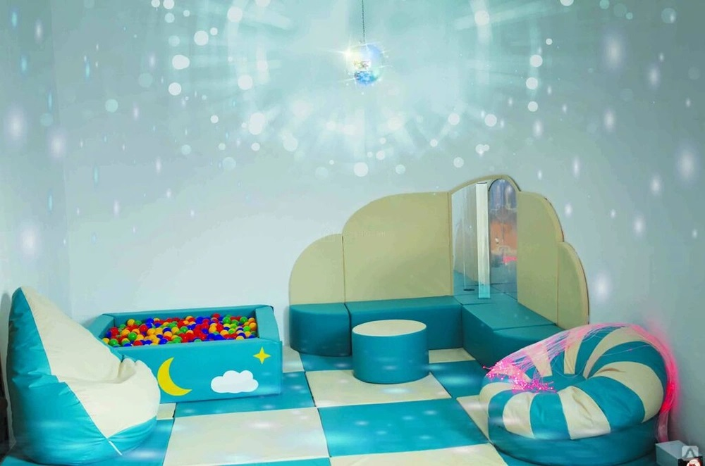
Рис.1 Релаксационная зона

Активационный блок включает все оборудование со светооптическими и звуковыми эффектами, сенсорные панели, мобайлы, мячики и др. Можно также использовать и сухой бассейн с шариками для проведения активных подвижных игр. Яркие светооптические эффекты привлекают, стимулируют и поддерживают внимание, создают атмосферу праздника. Для усиления активационного воздействия к потолку подвешиваются различные подвижные конструкции – мобайлы. Они стимулируют у ребенка совершение различных действий: приближения, прикосновения, раскачивания, исследования. Таким образом, применение оборудования активационного блока сенсорной комнаты направлено на привлечение интереса, стимуляцию подвижности и развитие исследовательской деятельности ребенка. Для этого также используют световые и цветовые эффекты; звуки различной высоты и интенсивности, предметы, с которыми можно производить действия, способствующие развитию крупной и мелкой моторики.
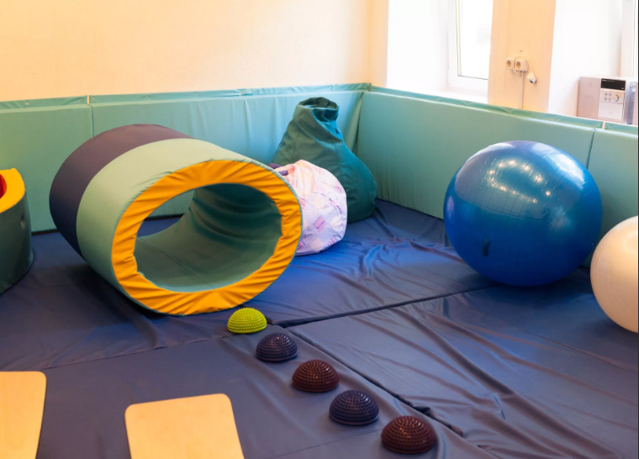
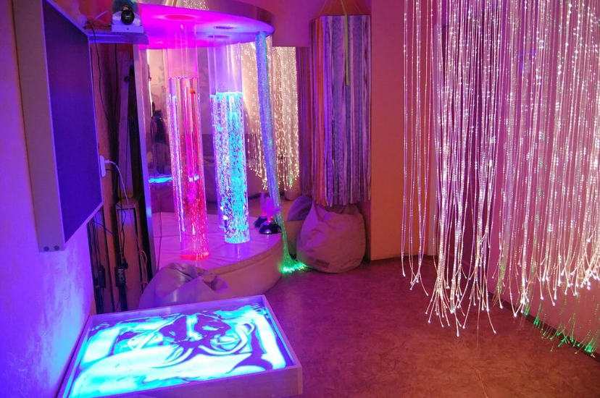
Рис. 2,3 Активационные зоны

По способу воздействия на органы чувств, оборудование сенсорной комнаты можно подразделить на следующие группы:
1. Тактильные ощущения. Воздействие на органы осязания, поверхность кожи рук, ног и других частей тела создает благоприятную атмосферу для успокоения нервной системы и полного расслабления организма. Рекомендуется использовать мягкие и пушистые изделия спокойных оттенков. Посредством тактильных ощущений развивается чувствительность, ребенок научается различать предметы и квалифицировать их по группам, улучшается координация и моторика (в том числе, мелкая моторика пальцев рук, так полезная при письме и манипуляциях с небольшими предметами). Двигательные навыки развиваются быстрее и сопровождаются позитивными эмоциями и положительными впечатлениями. В результате устраняются страхи и необоснованные переживания, снимаются неврозы, поведение становится более адекватным и регулируемым. Особенно полезно такое воздействие для детей с повышенным уровнем тревожности и для гиперактивных детей.
2. Зрительные ощущения. Мягкий свет, медленно меняющиеся картинки спокойных цветов или абстрактные расплывчатые изображения снимают возбуждение нервной системы, приводят в нормальное состояние все внутренние процессы организма. Яркие образы и сильная освещенность, напротив, стимулируют познавательные процессы, активизируют работу сознания, усиливают мозговую активность. Важно иметь возможность регулировать степень освещения в сенсорной комнате, так как в разных ситуациях может понадобиться различный эффект.
3. Звуковые ощущения. Здесь также можно добиться полностью противоположных эффектов: сильный и громкий звук или быстрая музыка задают нужный темп при активных действиях, вызывают желание двигаться быстро или даже танцевать, медленный темп замедляет нервные процессы, снимает возбуждение, расслабляет и успокаивает.
4. Обонятельные ощущения. Для стимулирования через органы обоняния чаще всего используются эфирные масла. Доказано, что натуральные эфирные масла успешно ликвидируют воспалительные процессы, снижают воздействие бактерий, вирусов и микробов, обладают антисептическими свойствами, успокаивают нервную систему, положительно влияют на эмоциональное и психическое состояние, стимулируют восстановительные процессы, активизируют работу защитных и иммунологических процессов и оказывают благотворное воздействие на организм в целом.
Таким образом, сенсорная комната позволяет провести сеансы светотерапии, музыкотерации, цветотерапии, ароматерапии и является мощным инструментом для расширения и развития мировоззрения, сенсорного и познавательного развития, проведения психологических консультаций. Обстановка сенсорных комнат оказывает воздействие на все органы чувств - гармонизирует, способствует расслаблению, снижению утомляемости, повышению работоспособности, развитию устойчивости к стрессовым ситуациям, активизации собственных защитных сил организма.
Назначение специализированного оборудования в комнате
№ п/п | Наименование | Назначение | Виды и формы работы
1 | Интерактивная пузырьковая колонна | Снижение уровня психоэмоционального напряжения.  Развитие:  -концентрации внимания,  -зрительного восприятия;  -зрительной памяти;  -тактильного восприятия;  -цветовосприятия.  Активизация внимания. | Сказкатерапия.  Цветотерапия.
2 | Сухой душ  (набор шелковых разноцветных лент) | Стимуляция тактильных ощущений.  Развитие:  -восприятие пространства;  -восприятие своего тела в этом пространстве. | Упражнения на воображение.  Упражнения для развития мелкой моторики.  Релаксация
3 | Набор тактильных шариков | Развитие:  -познавательных процессов;  -мелкой моторики.  Активизация мышления и внимания.  Стимуляция тактильных анализаторов.  Стимулирующее и расслабляющее воздействие. | Комплекс заданий на определение:  -разнообразия поверхностей;  -твердости и мягкости;  -видов материалов;  -тепла и холода поверхностей.
4 | Пучок фиброоптических волокон с боковым свечением | -Стимуляция и сосредоточение внимания.  -Визуальная, тактильная стимуляция.  -Развитие чувства спокойствия и благополучия. | Волокна можно перебирать, держать, обматывать вокруг рук, тела, лежать на них.  Упражнения для развития мелкой моторики.  Релаксация
5 | Световой стол для рисования песком | -Релаксация;  -Тактильная и зрительная стимуляция;  -Развитие воображения, мелкой моторики;  -Сенсомоторное развитие детей;  -Формирование способности к манипуляциям одновременно двумя руками;  -Интеграция движений рук и глаз,  -Формирование нетрадиционных для изобразительной деятельности мышечно-двигательных манипуляций;  -Развитие тактильной чувствительности и моторики пальцев, пространственного восприятия, мышления, внимания, воображения, фантазии. | Песочная терапия и психокоррекция, как способ снятия психологического напряжения, страхов и фобий.  Сказкотерапия.  Игры «Нарисуй так же», «Ходилки», «Найди спрятанный предмет».
6 | Цветодинамический проектор | Снижение уровня психоэмоционального напряжения.  Развитие:  -зрительного восприятия;  -воображения;  - снижение уровня тревожности;  -активизация внимания.  Релаксация: воздействие зрительных образов.  Создание визуальных эффектов. | «Фантазия»,  «Слежу за цветом»,  «Назови цвет»,  «Будь внимателен».
7 | Зеркальный шар, световой проектор. | Луч света, отражаясь от зеркального шара, подвешенного к потолку, превращается в бесконечное множество “зайчиков”, которые, словно маленькие звездочки, плавно скользят по стенам, потолку и полу, меняя цвет. В сочетании со спокойной музыкой, эти блики создают ощущение сказки, наступает расслабление.  Снижение уровня психоэмоционального напряжения.  Развитие:  -зрительного восприятия;  -воображения;  -снижение уровня тревожности.  Релаксация. | Сказкотерапия.  Релаксация.
8 | Магнитофон, Музыка для релаксации. | Создание психологического комфорта.  Снижение нервно-психического и эмоционального напряжения. | Музыкальное фоновое сопровождение игр, упражнений, заданий.
9 | Установка для ароматерапии | Позволяет скорректировать эмоциональное состояние, улучшить настроение, расслабиться и успокоиться, снять стресс и перенапряжение. | Ароматерапия.  Релаксация.
10 | Сухой бассейн с шариками | Снижение уровня психо-эмоционального напряжения.  Регуляция мышечного напряжения.  Развитие:  -кинестетической и тактильной чувствительности;  -пространственных восприятий и представлений.  Коррекция уровня тревожности, агрессивности. | Игровые упражнения по коррекции уровня тревожности. Упражнения на релаксацию.

Приобретение оборудования
№ п/п | Наименование | Примерные цены
1 | Шторы рулонные темные (3 шт) | 6000
2 | Кресло-мешок (5 шт) | 15000
3 | Антистресс – игрушки, мячики | 5000
4 | Фиброоптический модуль | 25000
5 | Сухой душ | 2000
6 | Проектор звездного неба | 2000
7 | Магнитофон | 2000
8 | Световой стол для рисования песком | 10000
9 | Установка для ароматерапии | 2500
10 | Доска магнитно-маркерная | 3000
Примерные расходы |  | 72 500

Актуальное состояние
Под сенсорную комнату выделена комната, размером 29,2 кв.м. (4х7,3м). В комнате уже есть ковер, шкаф для оборудования, зеркало, пузырьковые колонны, тактильные орто-коврики, сухой бассейн с шариками, стол и стул, зеркальный шар с источником света. Необходимо приобрести рулонные шторы «блэкаут» и прочее недостающее интерактивное оборудование.
Проект рассчитан на долговременное использование. Работа сенсорной комнаты и зон релаксации будет проводиться по индивидуальному расписанию. Групповые занятия будут осуществляться по графику работы сенсорной комнаты. Виды и формы работы с детьми и педагогами будут расширяться и совершенствоваться.

